Всемирный день науки за мир и развитие 10 ноября

Всемирный день науки за мир и развитие, отмечаемый ежегодно 10 ноября, призван подчеркнуть важную роль науки в обществе и необходимость участия широкой общественности в обсуждении возникающих научных вопросов. Этот День также подчеркивает важность и актуальность науки для повседневной жизни.

Задачи Всемирного дня науки за мир и развитие
- Повысить информированность общественности о роли науки для мирного и устойчивого развития обществ;
- Поощрять национальную и международную солидарность в интересах совместного использования научных достижений разными странами;
- Возобновить национальную и международную приверженность использованию науки на благо общества;
- Привлечь внимание к вызовам, с которыми сталкивается наука, а также увеличить поддержку научной деятельности.

Тема Всемирного дня науки 10 ноября 2022 года — «Фундаментальные науки в интересах устойчивого развития». Он отмечается в рамках Международного года фундаментальных наук в интересах устойчивого развития, который стартовал 8 июля 2022 года.

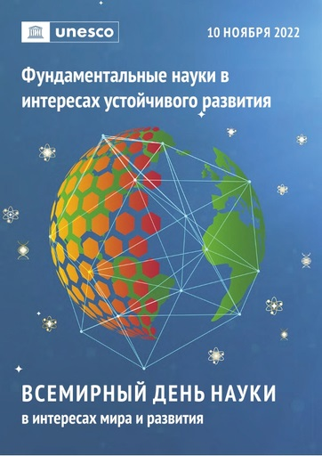
Фундаментальные науки в интересах устойчивого развития
«Применение фундаментальных наук жизненно важно для прогресса в медицине, промышленности, сельском хозяйстве, водных ресурсах, энергетическом планировании, экологии, коммуникациях и культуре», — заявила Генеральная Ассамблея ООН 2 декабря 2021 года, одобрив предложение о проведении Международного года фундаментальных наук в интересах устойчивого развития. Всемирный день науки вносит свой вклад в проведение Года в 2022 году, отмечая эту тему.
«Для достижения 17 целей, предусмотренных стратегией устойчивого развития до 2030 года, как никогда важна роль фундаментальных наук», – с таким посылом Генеральная Ассамблея ООН объявила о подписании резолюции о проведении тематического года в 2022 году. Подчеркивалось, что принятие подобного решения обусловлено «высоким значением фундаментальных наук для человечества», а также осознанием того, что «усиление значения фундаментальных наук жизненно необходимо для достижения устойчивого развития и улучшения качества жизни людей во всем мире». Действительно, доля внутренних расходов на исследования, направленных на фундаментальные науки, сильно варьируется от страны к стране. Согласно данным Доклада ЮНЕСКО о науке за 2021 год по 86 странам, некоторые из них выделяют на фундаментальные науки менее 10% своих расходов на исследования, а другие — более 30%.
Наличие потенциала в области фундаментальных наук отвечает интересам как развитых, так и развивающихся стран, учитывая потенциал их применения для содействия устойчивому развитию и повышению уровня жизни. Например, все большее число людей во всем мире страдает от диабета. Благодаря лабораторным исследованиям способов манипулирования генами для создания специфических белковых молекул ученые могут генетически модифицировать обычную бактерию, кишечную палочку, для производства синтетического человеческого инсулина.
Присоединяйтесь к разговору с хэштегами #ScienceDay.

